**Guápiles, 13 de diciembre de 2022**

**OPM-0816-2022**

**Lic. Ronald Quirós Proveeduría.**

**ASUNTO:**

**Relastreo Camino Caño Seco 7-02-269 la Rita**

Estimado compañero,

De acuerdo, a la contratación N°2022CD-000331-0032000702, donde se solicita la contratación de una(s) persona(s) física(s) o jurídica(s) especializada(s) en la venta de materiales de agregados por demanda para el mantenimiento de calles, la(s) cual(es) deberá(n) cumplir con todas las especificaciones y normas indicadas.

Se reciben ofertas para cada uno de los ítems, las cuales se someten a evaluación del cumplimiento, ordenadas de cuerdo al orden de mérito con respecto al factor Precio, las cuales se indica a continuación:

|  |  |
| --- | --- |
| **Item** | **OFERTAS RECIBIDAS** |
| 1 | 1. CONSTRUCTORA JORSA SOCIEDAD ANONIMA |

**Oferta 1**.  **CONSTRUCTORA JORSASOCIEDAD ANONIMA. OFERTA ADMISIBLE**

Cumple a satisfacción con lo solicitado en el pliego de condiciones, se presenta una oferta por un monto de **₡ 5.927.600** (cinco millones novecientos veintisiete mil seiscientos colones exactos), además cuenta como empresa local.

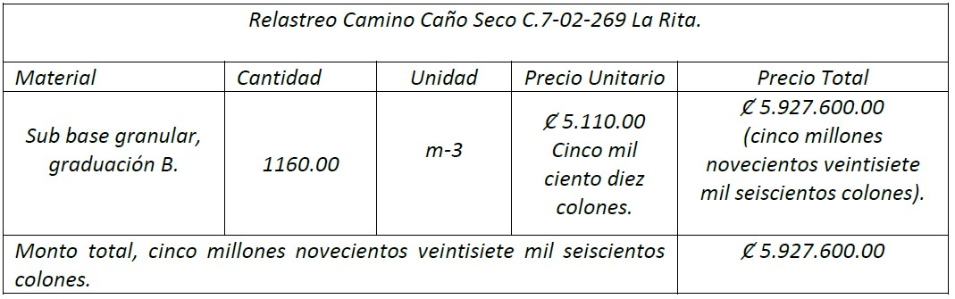

**Distancia.**

En relación con la distancia, tomada desde el punto con las Coordenadas indicadas en el pliego de condiciones hasta la ubicación geográfica de la fuente de materiales del oferente desde donde se pretende realizar el suministro del agregado, se determina una distancia de **10,9 Km** entre los puntos.

Todo este esto en concordancia con lo establecido en el pliego de condiciones donde se indica que el oferente en su oferta debe de indicar claramente la cantidad de kilómetros que existen **desde el Tajo hasta el punto ubicado sobre Ruta Nacional 249 (Delegación de Policías de Ticabán)**, punto tomado como referencia del Proyecto.

**Patente.**



**Evaluación de Ofertas.**

Una vez revisada el expediente, se procede a realizar la evaluación de las ofertas que cumplieron técnicamente, la evaluación se realiza con los parámetros de Precio 70%, distancia 20% y Empresa Local 10%. Así establecido en el legajo de condiciones, queda a criterio del departamento de Proveeduría realizar la revisión de los cumplimientos legales.

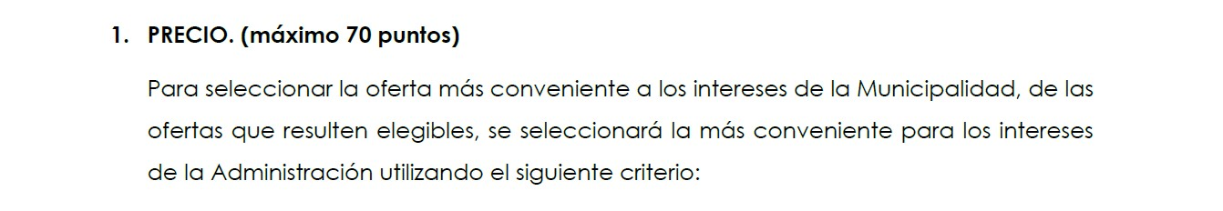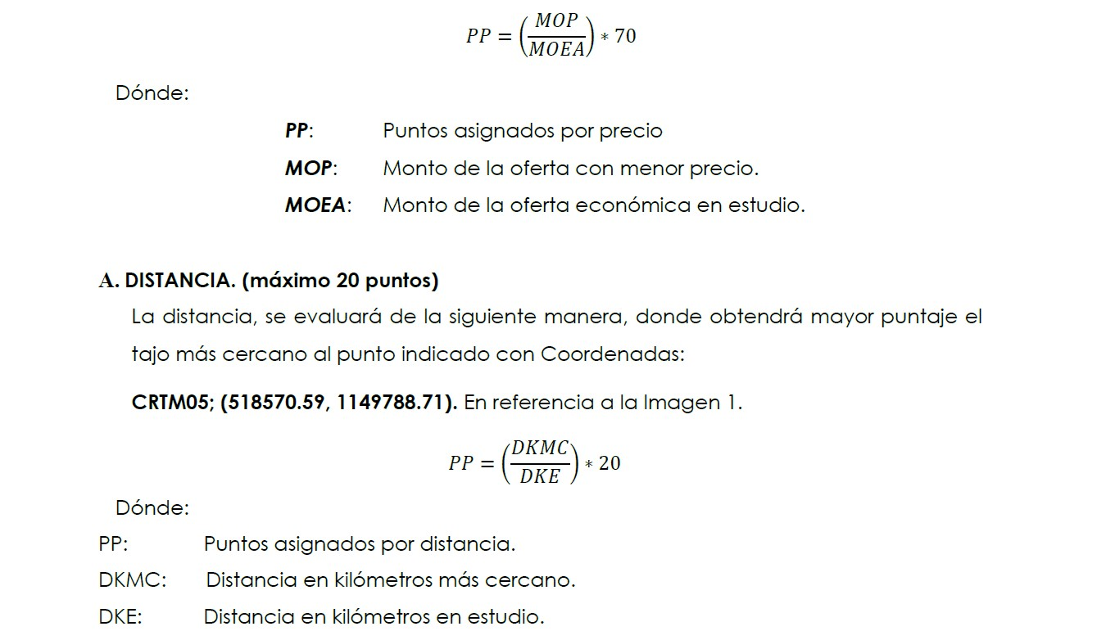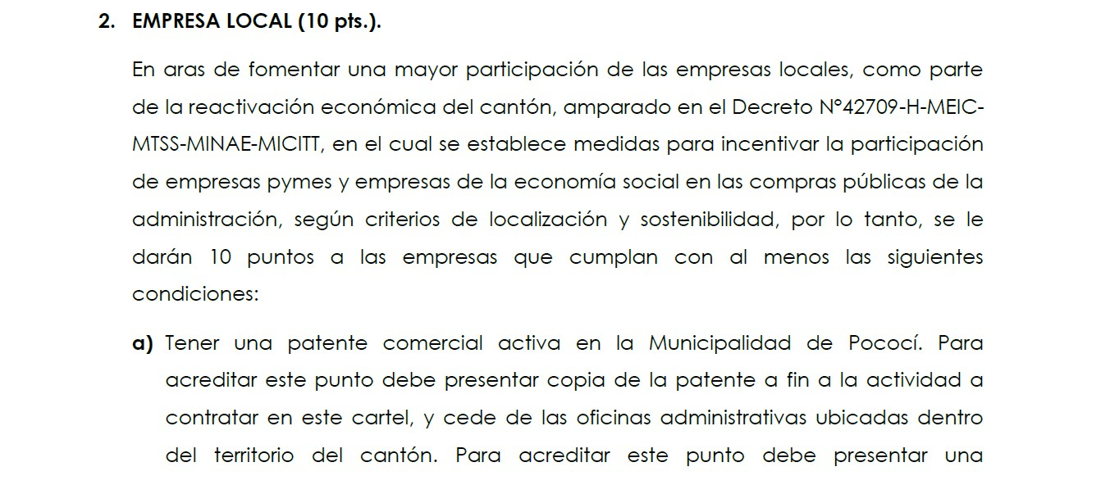

**Cuadro de Evaluación**

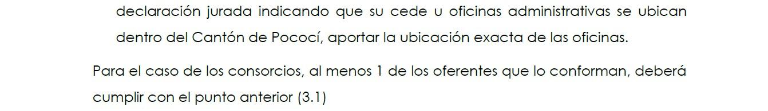

|  |  |  |  |  |  |  |  |
| --- | --- | --- | --- | --- | --- | --- | --- |
|  | **Relastreo Camino Caño Seco** | | | | | | |
| **Razón social** | **Oferta** | | | **Evaluación** | | | **Calificación (%)** |
| **Precio (70%)** | **Distancia (20%)** | **Empresa local**  **(10%)** | **Precio (70%)** | **Distancia (20%)** | **Empresa local**  **(10%)** |
| CONSTRUCTORA JORSA S.A. | ₡ 5.927.600.00 | 10,9 km | si | 70,00% | 20,00% | 10,00% | 100% |

Por lo tanto, una vez realizada la evaluación, esta Unidad recomienda a **CONSTRUCTORA JORSA S.A.**, por ser la oferta con mejor calificación y además cumplir con lo solicitado.

Se solicita ajustar la adjudicación por un monto de **₡ 5 999 140,00** (cinco millones novecientos noventa y nueve mil ciento cuarenta colones exactos). Lo anterior considerando el contenido presupuestario y respetando precios unitarios del oferente recomendado (Únicamente se varió cantidades), según el siguiente cuadro (anexo 1).

Agradeciendo la atención a la presente, se despide

_____________________________ Ing. Olger Gutiérrez Mendoza

Coordinador Obra Publica

Municipalidad de Pococí

CC. Archivo.

# Anexo #1

|  |  |  |  |  |
| --- | --- | --- | --- | --- |
| **Relastreo Camino Caño Seco** | | | |  |
| **Descripción de material** | **Cantidad** | **Unidad** | **Precio Unitario** | **Precio Total** |
| Subbase Granular, graduación B. | 1174 | m3 | ₡5 110,00 | ₡5 999 140,00 |
| **Precio total** |  |  |  | **₡5 999 140,00** |